**真信笃行 以学促干 推进马克思主义学院高质量发展**

——马克思主义学院党总支主题教育活动工作情况总结

陈锡德

根据党中央和辽宁省委、省委教育工委关于第二批开展学习贯彻习近平新时代中国特色社会主义思想主题教育安排和大连艺术学院党委的统一部署和安排，结合马克思主义学院工作实际，本着牢牢把握总要求，牢牢把握根本任务，牢牢把握具体目标的总要求，我们特别注重理论武装，注重分类指导，注重强基固本，注重统筹协调，注重领导指导，注重解决实际问题。牢牢把握坚持凝心铸魂筑牢根本、锤炼品格强化忠诚、实干担当促进发展、践行宗旨为民造福、廉洁奉公树立新风的具体目标和要求，扎实抓好主题教育落实。

一、深刻认识开展学习贯彻习近平新时代中国特色社会主义思想主题教育的重大意义，要切实加强对主题教育的组织领导

主题教育活动伊始，学院党总支就组织召开党员大会，传达学习上级文件精神，部署主题教育活动的整体方案和具体工作。大会上副院长任引沁领学《学习贯彻习近平新时代中国特色社会主义思想主题教育工作会议上的讲话》，党总支副书记林欣馨传达《大连艺术学院学习贯彻习近平新时代中国特色社会主义思想主题教育实施方案》，党总支书记陳锡德做了动员讲话，他从深刻认识开展学习贯彻习近平新时代中国特色社会主义思想主题教育的重大意义，全面把握主题教育的目标要求，扎实搞好主题教育的组织实施等方面对活动进行了总部署、总动员。强调指出要层层压实责任，一抓到底。还成立了主题教育活动办公室，办公室下设三个工作组分别是：理论学习组、推动发展组、检视整改组。

二、全面把握主题教育的目标要求，扎实搞好主题教育的组织实施。

**（一）精心组织理论学习。**党的二十大报告指出：“用党的创新理论武装全党是党的思想建设的根本任务。”在主题教育活动的总要求中学在首位。这个问题上通过给广大党员讲清学什么，为什么学，怎么学的三重逻辑，把学思想落到实处。

一是，明确学什么？全体党员干部要以此次主题教育为契机，切实学懂弄通做实习近平新时代中国特色社会主义思想的核心要义、主要观点与立场方法。为什么学？是学习的必要性，学思想就是要凝心铸魂。思想建设是党的基础性建设，思想建党、理论强党是中国共产党管党治党的一贯传统。习近平新时代中国特色社会主义思想是当代中国马克思主义、二十一世纪马克思主义，是中华文化和中国精神的时代精华，实现了马克思主义中国化新的飞跃。这就要求全党上下必须认真学习习近平新时代中国特色社会主义思想，树立坚定理想信念，解决好世界观、人生观、价值观这个总开关的问题。

二是，关于怎么学，既是世界观也是方法论。这是我们在主题教育活动中必须要认真研究和对待的问题，如果这个问题不解决好就会把学习当作一种形式走过场，和实际工作脱节，违背中央的初衷。要**“学”“思”结合，发挥带头、带动作用。**

习近平总书记强调：“干部的党性修养、道德水平，不会随着党龄工龄的增长而自然提高，也不会随着职务的升迁而自然提高，必须强化自我修炼、自我约束、自我改造。”我们充分的认识到学习的目的是为了在认识世界的同时改造世界。改造世界包括改造主观世界和客观世界两个方面。在改造主观世界方面，我们提出，马克思主义学院的党员要在全校首先带头学习。在学习形式上我们采取了集中学习、分散学习、线上学习、线下学习、教研组学习、专班研讨学习等等多种方式，通过学习思考加强党性修养方面的问题。党性修养常抓常新，不能荒废一刻。在改造客观世界方面，充分发挥理论队伍的优势作用。我们利用课余时间主动的开展调研，到机关、企事业单位、部队、街道、社区、到各二级学院党支部等单位广泛开展调研。在调研中我们发现，目前大家不是不重视理论学习，而是普遍存在不会理论学习的现象，尤其是结合实际开展理论学习。我们深究党性修养不好的原因，一个关键因素便是理论水平不高。开展主题教育，必须切实推动广大党员把“讲党性、重品行、作表率”结合起来。在调研的基础上，我们又回到办公室组织召开党员大会、支委会、马克思主义学院骨干教师教研会，形成主题教育宣讲问题，组织专班专人围绕问题写讲义、出答案、去宣讲。到目前为止我们已经结合调研情况形成以教育之强国，夯实国家之富——习近平教育思想、构建人类命运共同体、振兴东北老工业基地之大连行动等17个专题的宣讲报告，并以菜单式教学需求方式提供给有需要的部门。

在跟进学方面，我们与时俱进的开展学习习近平新时代中国特色社会主义新思想。在中央召开宣传文化工作座谈会以后，我们第一时间就组织党员干部进行学习，在辽宁省委省政府召开同时按照我们的学习计划形成了宣讲方案，带头学习。

党的二十大报告指出：“健全用党的创新理论武装全党、教育人民、指导实践工作体系。”在全党开展学习贯彻习近平新时代中国特色社会主义思想主题教育的落脚点就在于实践。习近平新时代中国特色社会主义思想是一个蕴含丰富哲理的思想宝库，广大党员要从中感悟为民造福的正确立场和科学方法。全体党员必须在实践中坚持以人民为中心的发展思想，切实将党的政策落实到位，集中精力解决好人民群众面临的急难愁盼问题。

行，就是行动，就是认同。我们把习近平新时代中国特色社会主义思想，送到各个需要的单位部门。到目前为止已经有10名教师分别到社区到街道到各二级学院宣讲30多场，办出具有大连艺术学院特色的“行走的思政课”，取得了各方面的广泛好评。文管学院教师党支部书记潘红艳：很荣幸此次能够聆听任引沁教授的精彩党课，听后受益匪浅。此次党课题目为《加强新时代党性修养，提高办学治校水平》，任引沁教授对于党性修养进行了深入探讨，是一堂难得的理论提升课。党性修养是党员的自我教育、自我改造、自我完善，是党的本质属性在党员身上的内化。今后，我也会把党性修养作为一门重要功课来修炼，时刻以党员标准要求自己，严以律己、自律自强，提高自己的政治站位和思想境界。外语教研室主任崔琳杰：今天听了刘国辉教授的讲座，对于如何提高党性修养我进行了思考。首先，我们应该加强理论学习，及时了解国家和党的方针政策，深入学习贯彻习近平新时代中国特色社会主义思想。其次，作为教师党员，我们要坚持立德树人的根本任务，把培养德才兼备的优秀人才作为自己的工作目标。最后，思用贯通、知信行一，用习近平新时代中国特色社会主义思想指导各项实践工作，并努力创新，更好地把自己奉献给教育事业。2022级电子商务专业董宇航：在听过张朝霞老师的课以后，我了解了中国共产党的光荣历史和新时期我们党取得的伟大成就，我深受鼓舞和教育，对党组织的了解也更加深入，让我更加深爱中国共产党，明白了全面建设社会主义现代化国家，全面推进中华民族伟大复兴，关键在党。我们要向党学习，肩负起建设祖国的重任，在党的领导下砥砺前行，不忘初心，牢记使

（二）**全力推动干事创业**

主题教育的四项总要求包括“重实践”“建新功”。重实践，就是要自觉践行新时代中国特色社会主义思想，用以改造客观世界、推动事业发展，用以观察时代、把握时代、引领时代，积极识变应变求变，解决经济社会发展和党的建设中存在的各种矛盾问题，防范化解重大风险，推动中国式现代化取得新进展新突破。建新功，就是要从新时代中国特色社会主义思想中汲取奋发进取的智慧和力量，熟练掌握其中蕴含的领导方法、思想方法、工作方法，不断提高履职尽责的能力和水平，凝心聚力促发展，驰而不息抓落实，立足岗位作贡献，努力创造经得起历史和人民检验的实绩。对于马克思主义学院来说，我们把“重实践”“建新功”具体落实到以审核评估要求为引领，以全面提高教师教学科研能力为主线，以自觉服务于学校大思政工作为主要内容，努力通过主题教育，使一流马克思主义学院建设再上新台阶。

1.完成《拥抱·青春》《辽宁之歌》《光荣·梦想》三本著作的编写工作。学校十年十部大剧，创造了中国民办高等艺术教育的“奇迹”。编辑大连艺术学院原创纪实剧《拥抱·青春》创排演纪实，大型舞台思政剧《辽宁之歌》创排演纪实，大型舞台思政剧《光荣·梦想》创排演纪实，对于学校审核评估，对于学校的大思政教育都具有重要意义。马克思主义学院组织精兵强将，和机关通力合作，废寝忘食，在较短时间内完成了三部书的编写工作，得到了学校领导的高度赞扬。

2.完成“校街共建共享的‘行走的思政课’实践教学模式研究和实践”教学成果的申报工作。近几年来，马克思主义学院贯彻学校党委书记、董事长关于“马克思主义学院要发挥自己的理论专长，努力服务社会”的要求，积极组织思政教师开展校街共建共享的“行走的思政课”，三年时间里组织教师开展街道社区企业宣讲50余场，努力让党的创新理论“飞入寻常百姓家”。我们也利用湾里街道社区的思政资源优势，规范、高效开展“大思政课”实践教学，创建了“校街共建共享的‘行走的思政课’实践教学模式”。这一成果解决了思政实践教学组织难度大、经费保障困难、教师组织能力不足等大思政实践教学的难题，理论和实践上具有原创性和先进性。按照学校申报教学课题的要求，任引沁副院长组织课题组，利用周末时间，高质量地按时完成了校级教学成果的申报工作，为申报省级教学成果奠定了良好基础。

3.组织完成了学校十年十部大剧专项课题研究。马克思主义学院和通识教育学院获批了学校十年十部大剧专项课题19项，两院组织教师深入研究，高质量、按时完成了课题研究工作，19项课题全部顺利结项。

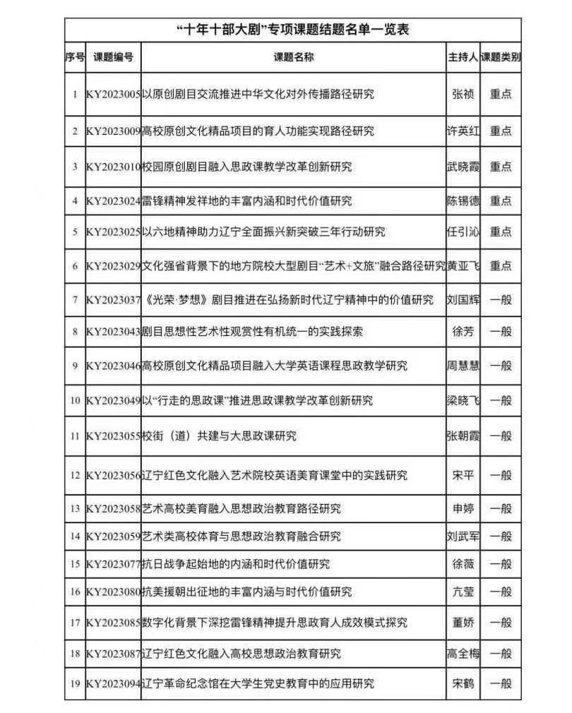

4.组织青年教师获批10项专项课题。加强青年教师的科研能力培养，是学校、学院建设的重中之重。学校组织新入职青年教师专项科研课题申报工作，马克思主义学院在学校领导和青年教师导师的具体指导下，申报获批了是10课题，每人一项，为培养青年教师的科研能力奠定了良好基础。

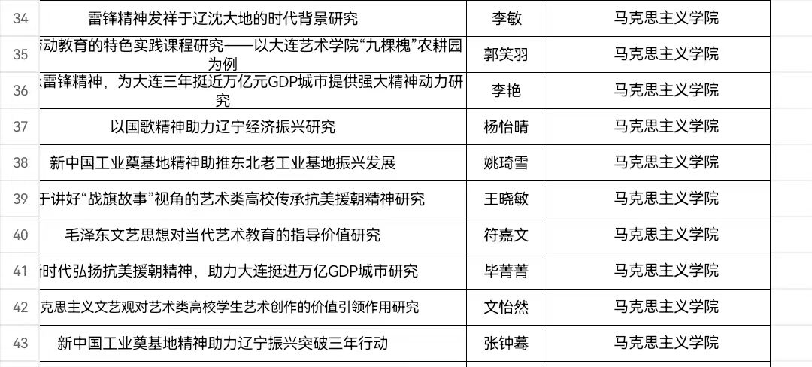

5.开展“行走的思政课”，服务于街道社区的主题教育。马克思主义学院充分利用教师的理论专长，服务于街道社区的主题教育，共完成主题教育讲座10场，得到了街道社区的热烈欢迎。

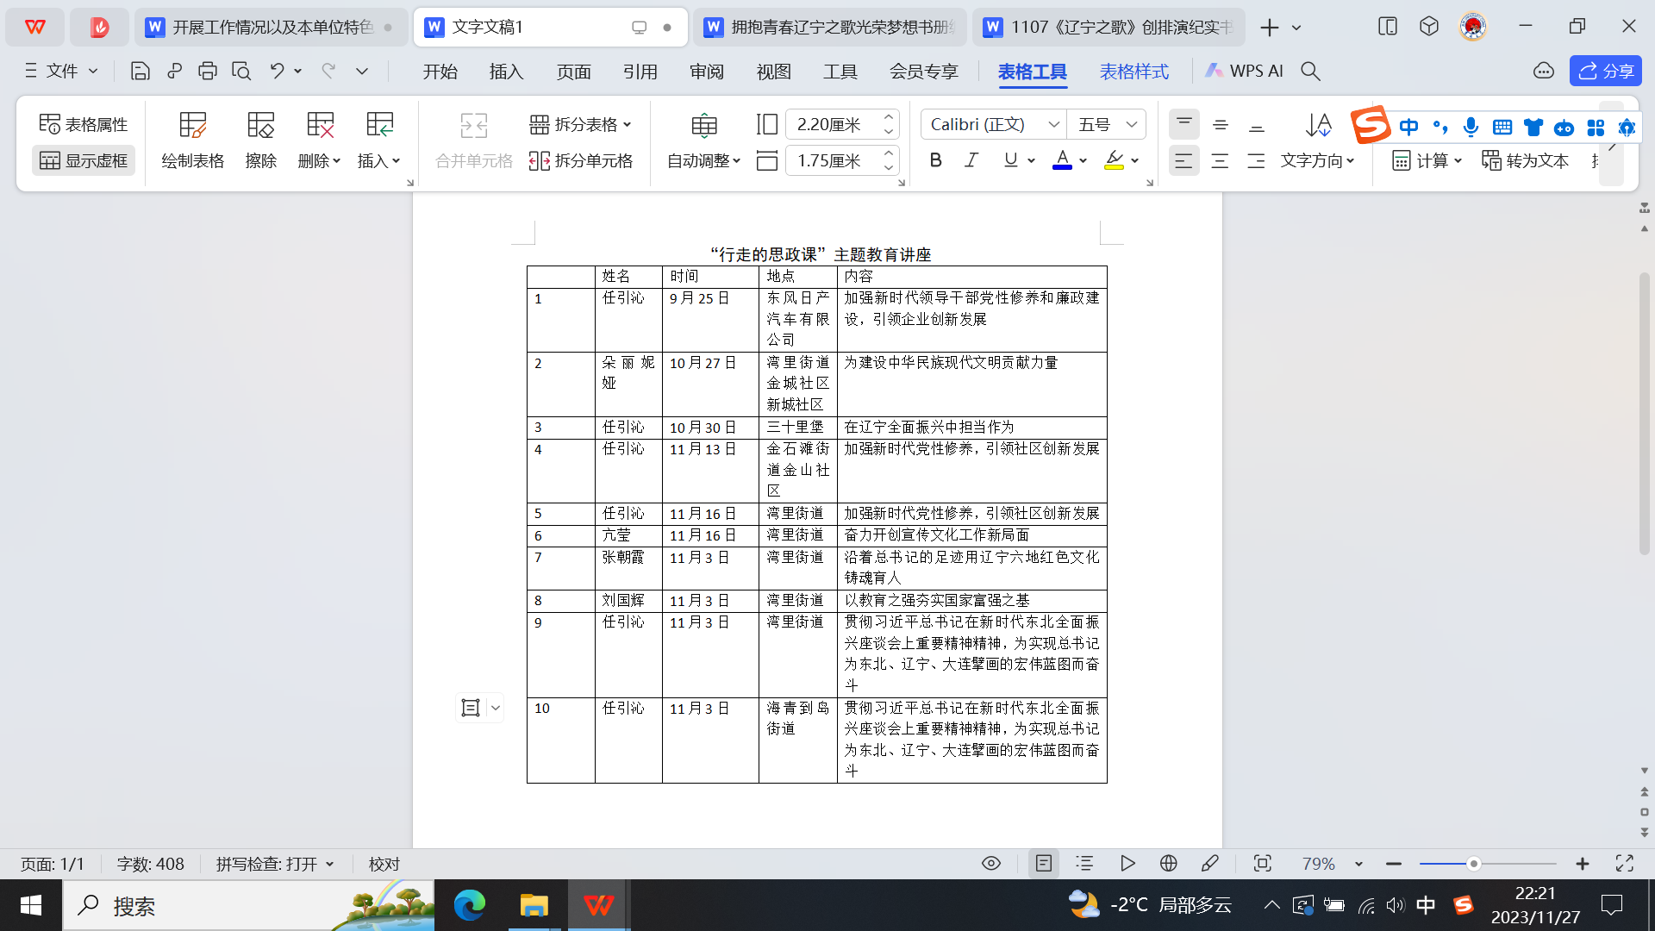

1. **认真做好检视整改**

在深刻领悟习近平新时代中国特色社会主义思想的基础上，建新功，是主题教育的实践目标。如何解决发展中的堵、难点、热点问题，如何促进事业又好又快的发展，这是马克思主义学院的当务之急。首要问题要提高觉悟。应当看到进入新时代，上到中央下到地方都十分重视马克思主义学院的发展建设。大连艺术学院党委也十分重视学院的发展建设，党委书记亲自抓，直接联系马克思主义学院，各位党委委员、校长定期听取马克思主义学院的工作汇报，在资金投入人才培养等加大力度，取得了很大的成绩。但是也应该正视目前发展中的问题。如年轻队伍比例较大，占教师总数的33.3%，教学经验不足，科研水平有待提高等等。我们决心以努力奋斗为动力，以建设一流马克思主义学院为目标，以思政教师队伍建设为重点，以高水平思政教学科研为“两翼”，以校内外“行走的思政课”为特色，以大思政研究和专著撰写为重要抓手，同心同德、同舟共济、踔厉奋发、攻坚克难，推进马克思主义学院全面建设、实现高质量发展，为培养有理想、敢担当、能吃苦、肯奋斗的应用型艺术人才做贡献。

**三、**充分发挥马克思主义学院教师在理论宣讲中的作用，为主题教育理论宣讲工作做贡献

主题教育的总要求是“学思想、强党性、重实践、建新功”，基础是学思想。学思想，就是要全面学习领会习近平新时代中国特色社会主义思想，全面系统掌握这一思想的基本观点、科学体系，把握好这一思想的世界观、方法论，坚持好、运用好贯穿其中的立场观点方法，不断增进对党的创新理论的政治认同、思想认同、理论认同、情感认同，真正把马克思主义看家本领学到手，自觉用新时代中国特色社会主义思想指导各项工作。要努力在以学铸魂、以学增智、以学正风、以学促干方面取得实实在在的成效。主题教育伊始，我们就深入二级学院进行调研，大家反映最多的问题是如何系统全面深入地开展理论教育，如何把新时代中国特色社会主义思想“讲深讲透讲活”，为整体的教育活动打下良好基础。因此，我们组织思政教师深入二级学院开展调查，探索大家感兴趣的理论问题和实践难题。思政教师，结合自己的研究专长，结合专题教育的根本要求，结合二级学院的特点，选择讲座题目，充分收集资料，开展了有针对性的宣讲。这些专题构成一个系列，包含了习近平新时代中国特点社会主义思想最为重要的理论问题，包含了办学治校、人才培养的最主要问题。思政教师的讲座不仅讲理论，也教授理论教育的方法。二级学院的书记，特别是青年书记，普遍反映通过听讲座掌握了理论教育的方法，从而为开展主题教育奠定了良好基础。

我们还把赴二级学院的主题教育宣讲作为培养青年教师教学能力的重要手段和方法。每个讲座都安排一名主讲老教师，安排一名青年教师，老教师一对一教授青年教师如何调查研究查找问题，如何开展理论阐述，如何开展宣讲，青年教师从中学习掌握了开展高水平讲座的方法，实现了教学科研能力的普遍提升。

我们将把所有的讲座集结成册，整理成系统的理论教育资料，供全校师生学习使用。

每次宣讲，二级学院要严格组织，公众号进行宣传，发表师生的学习体会，深化了主题教育，同时扩大了学校主题教育的社会影响。

马克思主义学院教师深入各二级学院主题教育宣讲题目及时间表

|  |  |  |  |  |
| --- | --- | --- | --- | --- |
| 序  号 | 主讲教师 | 辅导教师 | 讲座题目 | 二级学院 |
| 1 | 任引沁 | 王晓敏 | 加强新时代党性修养，提高办学治校水平 | 文管学院 Z213 |
| 2 | 张丽华 | 李敏 | 走中国式现代化道理，实现人民共同富裕 | 美术学院 |
| 3 | 亢莹 | 姚琦雪 | 学习贯彻习近平宣传思想文化工作重要指示精神，开创高校宣传思想工作新局面 | 戏剧与传媒学院 新闻中心 |
| 4 | 林欣馨 | 毕菁菁 | 学校部队合作的大思政模式的意义与构建 | 戏剧与传媒学院 新闻中心 |
| 5 | 朵丽妮娅 | 梁晓飞 | 为建设中华民族现代文明贡献力量 | 音乐学院  YB101 |
| 6 | 申婷 | 杨怡晴 | 增强胸怀天下的情怀，推动学校的国际化办学 | 国际教育学院  继续教育学院 |
| 7 | 宋鹤 | 姚琦雪 | 中国共产党百年自我革命的经验与启示 | 美术学院 |
| 8 | 徐薇 | 李艳 | 永不褪色的旗帜，指引航向的灯塔——党的性质、宗旨、路线和纲领主题学习 | 艺术设计学院 |
| 9 | 董娇 | 郭笑羽 | 端正入党动机，做新时代合格的共产党员 | 舞蹈学院 |
| 10 | 徐芳 | 张钟蓦 | 科技大国建设背景下的科技强校的思考 | 艺术科技学院 |
| 11 | 张朝霞 | 郭笑羽 | 学习邹芳芳，做理论战线的冲锋者 | 艺术设计学院 |
| 12 | 武晓霞 | 文怡然 | 学习邹芳芳，争当“四有”好老师 | 服装学院  阶梯教室501 |
| 13 | 刘国辉 | 符嘉文 | 以教育之强夯实国家富强之基——解读“习近平教育强国思想” | 智慧新农科学院  z107 |
| 14 | 刘国辉 | 符嘉文 | 全院三年内新进教师“如何做科研” | 面向全院三年内新进教师（z213） |
| 15 | 刘国辉 | 符嘉文 | 推动构建人类命运共同体思想 | 面向2023年新进教师培训（z213） |
| 16 | 刘国辉 | 符嘉文 | 以教育之强夯实国家富强之基——解读“习近平教育强国思想” | 面向省主题教育督导组、校领导、二级学院书记（学校四楼会议室） |
| 17 | 陈锡德 | 符嘉文 | 学习雷锋，大爱担当，守正创新，为实现大艺梦做贡献 | 总务处，后勤处 |

2023年11月20日